Project 7内存管理模拟器

1. 项目内容

做一个内存管理模拟器，实现请求内存，释放内存，压缩内存中的Hole和返回当前内存使用情况这四个基本功能。

1. 代码分析

只需要用base和limit的组合便可以简单地表示已经被占用的内存空间。

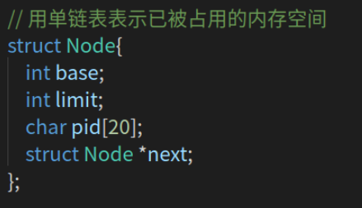

Main函数：

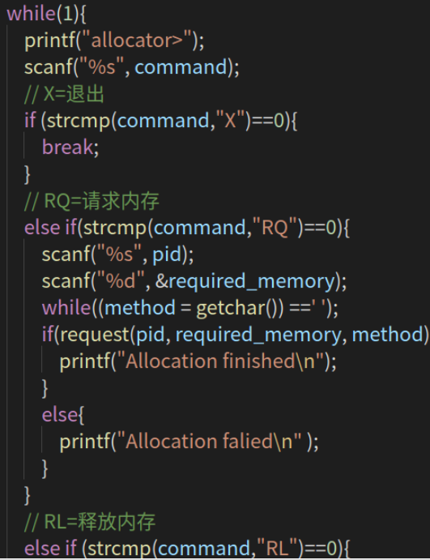

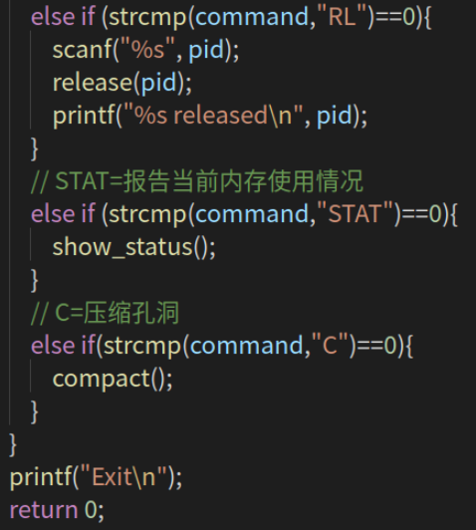

First fit:

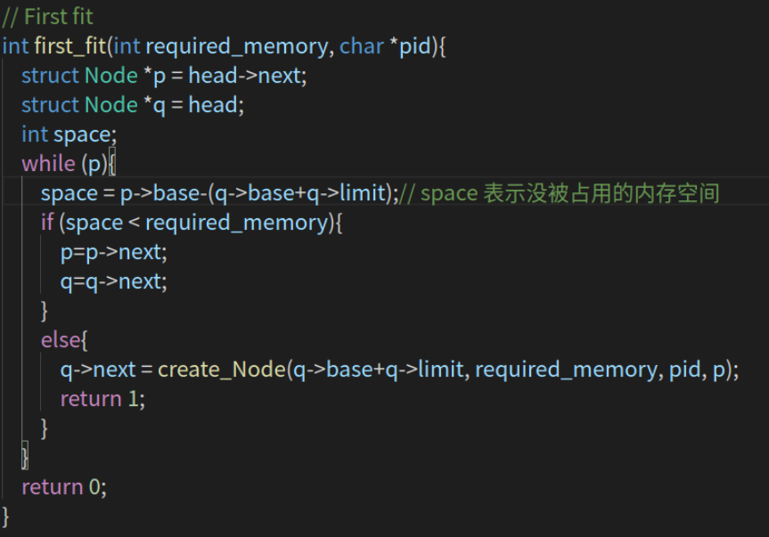

Worst fit:

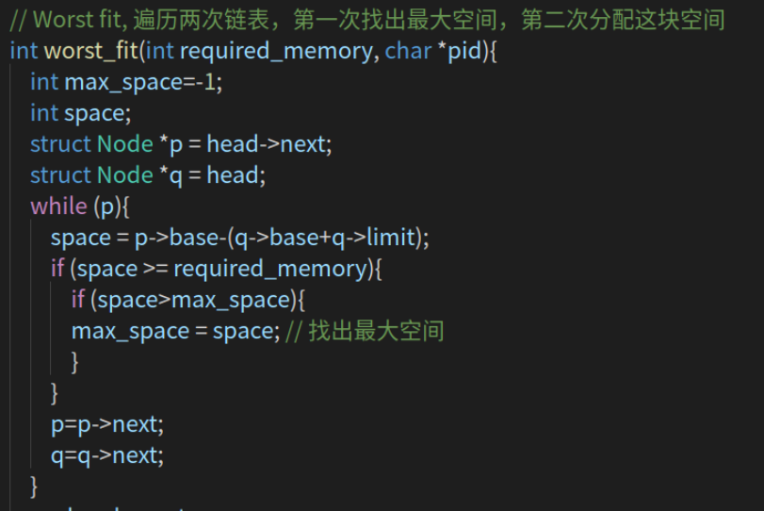

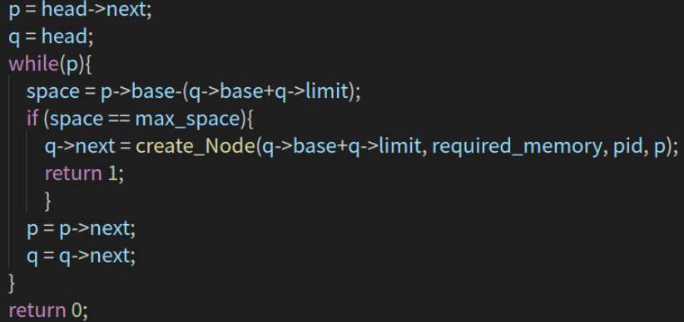

Best fit 与 Worst fit类似。

RQ：

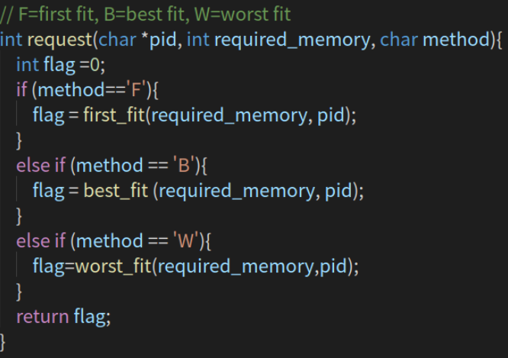

RL:

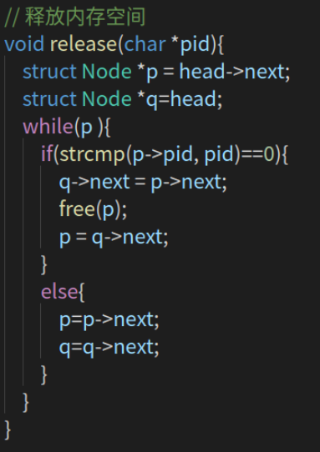

Compact:

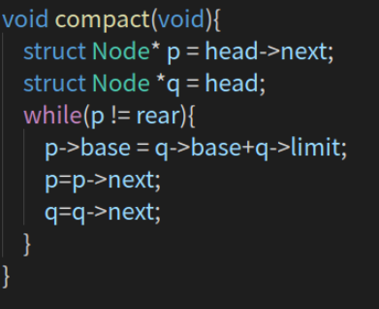

\

1. 结果演示

RQ:

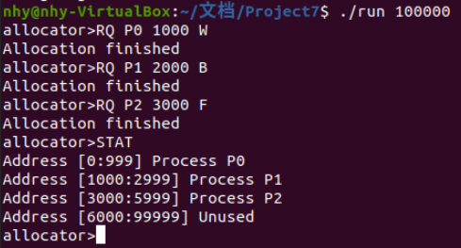

RL:

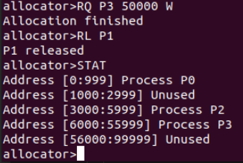

Compact:

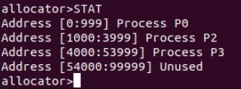

First fit, Worst fit, Best fit

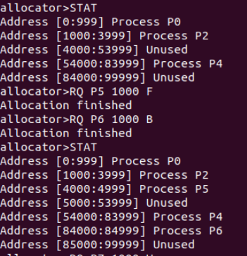

1. 项目心得

一开始，我为该用什么数据结构来表示内存感到纠结和困惑。和同学讨论过后，我决定采用链表表示内存。每个节点中有base和limit两个整形变量和用来表示base到base+limit的数组分配给了哪个进程的字符串。这样表示既节省空间，又具有较强可读性。选择了合适的数据结构，之后的算法实现就比较方便了。